ЛИЦЕЙ АКАДЕМИИ ЯНДЕКСА

**ТЕХНИЧЕСКОЕ ЗАДАНИЕ**

**на разработку проекта по блоку «Чат-боты Telegram»**

**на тему**

«My Frog»

**1 Общие сведения**

* 1. **Полное название приложения**

Тамагочи «My Frog»

**1.2 Сокращённое название приложения**

«My Frog»

**1.3 Назначение приложения**

Программа предназначена для людей, которые хотят скоротать время ожидания или просто расслабиться и поиграть в простую игру

**1.4 Разработчики**

«Данный проект разрабатывают Анисина Мария, ученик Лицея Академии Яндекса на базе центра цифрового образования детей «IT-Куб» ГАПОУ Оренбургского колледжа экономики и информатики»

**2 Требования к средствам реализации приложения**

**2.1 Технологический стек**

Язык программирования: python,

библиотеки: telebot

**2.2 Инструментальные средства**

Pycharm

**2.3 Описание требований к платформе для установки и эксплуатации приложения**

ОС: Windows

Язык программирования: python 3.9

**3 Требования к функциональной составляющей приложения**

**3.1 Общий состав функций**

Показать аккаунт с лягушкой

Покормить лягушку

Собрать букашек (местная валюта)

Сыграть в рулетку

Сыграть в камень-ножницы-бумага

Отправить лягушку на арену, где можно драться с рандомными жабами и получать награды

Покупка дополнительных бонусов, которые используются сразу же

Повысить уровень класса

**3.2 Состав данных, подлежащих хранению**

В базе данных хранятся имя, сытость, состояние, букашки, класс, настроение жабки, количество побед и поражений

**3.3 Требования к составу и функционированию интерфейсной части**

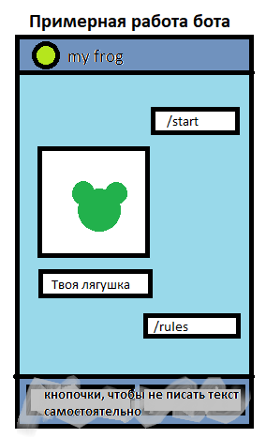

**3.4 Требования к функционированию модулей обработки данных**

Функции бота можно вызвать вручную или по кнопкам, например:

Кнопка «? Задать вопрос» создает другие кнопки: «Что я могу?» и «Вернуться в главное меню»

Кнопка «Что я могу?» показывает правила использования бота

Кнопка «Вернуться в главное меню» возвращает нас к правилам использования бота

У каждой команды в правилах есть своя кнопка, по которой можно начать играть